lignes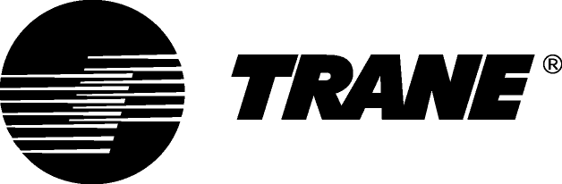

**Übersicht Technische Daten**

###### City™ Wassergekühlte Wasserkühlmaschinen und Wasser/Wasser-Wärmepumpen mit Schraubenverdichter

Modell RTSF G mit Kältemittel R1234ze

180 - 385 kW

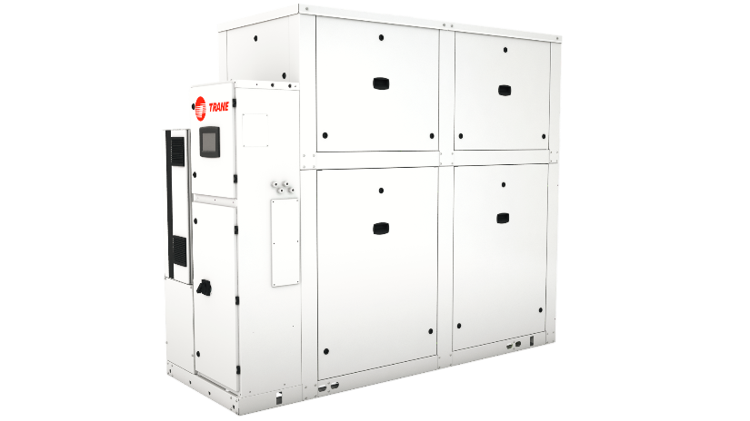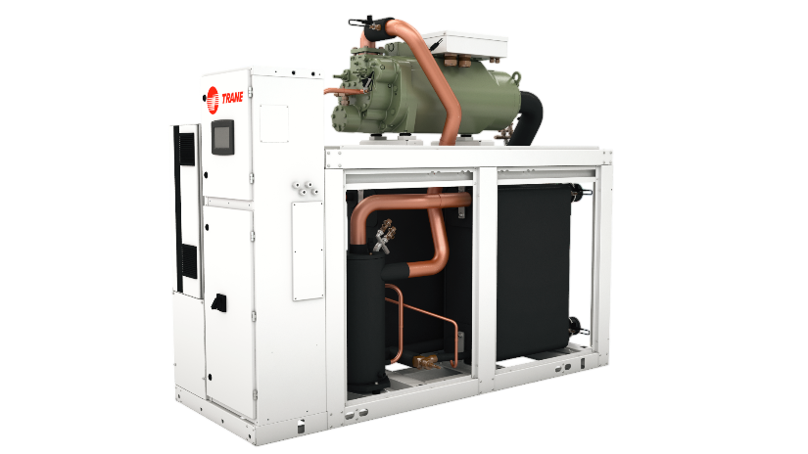

Oktober 2018 RLC-PRG036A-DE

**Allgemein**

Der Kühl- oder Warmwasserbedarf wird von einer im Werk montierten und getesteten wassergekühlten Wasserkühlmaschine/Wasser-zu-Wasser-Wärmepumpe des Typs Trane RTSF G gedeckt, welche mit einer vollständigen Betriebsladung an R1234ze-Kältemittel und Schmieröl, Schraubenverdichter und elektronischem Expansionsventil ausgeliefert wird.

Geräteabdeckungen, Rahmen und Metalloberflächen werden vor dem Versand mit der Farbe RAL 9002 lackiert. Die Lacktrocknung erfolgt an der Luft. Schwingungsdämpfende Neopren-Unterlagen für die Standfüße werden mitgeliefert. Der Maschine liegt eine Anleitung für die Inbetriebnahme und den Betrieb durch im Werk geschulte Fachkräfte bei.

**Zusammenfassung der Leistungsdaten**

**Leistungsdaten Kühlbetrieb**

* Kühlkapazität bei Volllast:....... (kW)
* Leistungsaufnahme bei Volllast:……(kW)
* Betriebsbedingungen: Eintritts- und Austrittstemperatur des Verdampfers:……...(°C).

Eintritts- und Austrittstemperatur des Verflüssigers:……...(°C).

* Energieeffizienz unter Volllast EER:……….
* Saisonabhängige Energieeffizienz
  + Komfort: SEER / ηs,c (%)…….
  + Prozessanwendung: SEPR…….
* Schallleistung:……… dB(A)

**Leistungsdaten Heizbetrieb**

* Heizkapazität bei Volllast:....... (kW)
* Leistungsaufnahme bei Volllast:……(kW)
* Betriebsbedingungen: Eintritts- und Austrittstemperatur des Verdampfers:……...(°C).

Eintritts- und Austrittstemperatur des Verflüssigers:……...(°C).

* Energieeffizienz unter Volllast COP:……….
* Saisonabhängige Effizienz: SCOP / ηs,h (%)…….
* Schallleistung:……… dB(A)

**Qualitätssicherung**

Das Gerät wird gemäß einem nach den Standards ISO 9001 und 14001 zertifizierten Qualitätssicherungs- und Umweltschutzverfahren konstruiert und gefertigt.

Das Gerät wird nach dem Standard EN14511 getestet und verfügt damit über eine Eurovent- und AHRI-Zertifizierung. Alle Geräte werden nach einem Produktionsqualitätsplan getestet, um vor der Auslieferung an den Einsatzort einen ordnungsgemäßen Betrieb zu gewährleisten.

Die Fertigung entspricht den folgenden europäischen Richtlinien:

* Druckgeräte-Richtlinie (PED) 97/23/EG
* Maschinenrichtlinie (MD) 2006/42/EG
* Niederspannungsrichtlinie 2006/95/EG
* Richtlinie zur elektromagnetischen Verträglichkeit (EMV) 2004/108/EG
* Sicherheitsnorm für elektrische Maschinen EN 60204-1
* Elektromagnetische Emissions- und Störsicherheitsnorm EN 61800-3 Kategorie C3
* Ökodesign-Anforderungen gemäß Richtlinie 2009/125/EG

**Verdichter und Motor**

Bei dem Schraubenverdichter handelt es sich um einen halbhermetischen, direkt angetriebenen Kältemittel-Differenzdruck-Ölkreislauf mit 3.000, 3.600 oder 4.200 U/min ohne Ölpumpe und mit Ölheizgerät.

Beim Modell Trane RTSF G erfolgt die Leistungsregelung über den Adaptive Frequency™ Drive (AFD), um die Leistungswerte bei Teillast zu optimieren, wodurch die Leistung bis auf 25 % bis 36% des Maximalwerts reduziert werden kann (je nach Modell).

Der Verdichter startet immer entlastet.

Als Antrieb dient ein sauggasgekühlter, hermetischer, zweipoliger Kurzschlussläufermotor mit vier druckölgeschmierten Rollelementen, wobei die Dreheinheit durch Lagereinheiten gestützt wird. Die Motorlager sind auf die gesamte Lebensdauer des Geräts ausgelegt.

Das Modell RTSF G ist mit einem Verdichter ausgestattet.

**Ölmanagementsystem**

Das Gerät wird mit einem Ölmanagementsystem ohne Ölpumpe ausgerüstet, das die korrekte Ölzirkulation durch die gesamte Maschine sicherstellt. Die wichtigsten Komponenten des Systems umfassen einen Ölabscheider und einen Ölfilter mit einem Partikelrückhaltevermögen von mindestens 5µm.

Ein Ölerhitzer wird installiert, um Systemstarts bei niedriger Öltemperatur zu vermeiden.

Bei Verwendung der Maschine für hohe Verflüssigertemperaturen oder niedrige Verdampfertemperaturen wird ein optionaler Ölkühler installiert.

**Adaptive Frequency™ Drive (AFD)**

Der Verdichter wird mit einem Adaptive Frequency™ Drive ausgestattet, der im Werk montiert, getestet und verdrahtet wird. Der Frequenzumrichter treibt den Einschalt- und Auffahrvorgang des Geräts sowie den Teillastbetrieb an.

AFD-Gehäuse ist standardmäßig IP55 mit integriertem Luftkühlsystem bestehend aus einem Ventilator unterhalb des AFD-Rahmens.

**Verdampfer**

Der Verdampfer ist ein kupferhartgelöteter Plattenwärmetauscher aus Edelstahl (316 L), der für den ordnungsgemäßen und effizienten Einsatz mit Kältemittelfüllung ausgelegt ist.

Der maximale Betriebsdruck auf Wasserseite darf 1 MPa nicht übersteigen. Der Verdampfer wird vollständig mit der geeigneten Materialstärke an geschlossenen Zellen isoliert. Es gibt nur einen Anschluss für den Wasserein- und einen für den Wasserauslass.

Die Kühlmaschine muss folgende Wassertemperaturen ab Verdampfer liefern können:

* Für Komfortkühlanwendungen: zwischen 5 °C und 30 °C
* Für Prozessanwendungen:
  + Bei hohen Temperaturen, zwischen 5 °C und 30 °C
  + Bei Solebedingungen, zwischen -12 °C und 5 °C

**Verflüssiger**

Der Verflüssiger ist ein kupferhartgelöteter Plattenwärmetauscher aus Edelstahl (316 L), der für den ordnungsgemäßen und effizienten Einsatz mit Kältemittelfüllung ausgelegt ist.

Der maximale Betriebsdruck auf Wasserseite darf 1 MPa nicht übersteigen. Es gibt nur einen Anschluss für den Wasserein- und einen für den Wasserauslass.

Die Wasserkühlmaschine muss für den Betrieb mit einer Wasserauslasstemperatur am Verflüssiger zwischen 10 °C und 80 °C geeignet seind.

**Kältemittelkreislauf**

Jedes Gerät ist mit einem Kältemittelkreislauf mit nur einem Schraubenverdichter ausgestattet. Der Kältemittelkreislauf umfasst den Verdichter, einen Befüllanschluss, Hochdruck-Sicherheitsventile und ein elektronisches Expansionsventil.

**Elektrik**

Das Gerät sollte durch Sicherungen oder optional durch Trennschalter geschützt sein. Der Schaltschrank sollte über die Schutzart IP20 verfügen.

**Gerätesteuerung (Trane Tracer UC800)**

Das mikroprozessorgesteuerte Regel- und Steuermodul wird werkseitig eingebaut und geprüft. Das Regel- und Steuersystem wird über einen Steuerstromtransformator mit Spannung versorgt. Dieser be- bzw. entlastet das Gerät durch Verstellung des Verdichter-Schieberventils und den Adaptive Frequency™ Drive.

Serienmäßige Wassertemperatursollwert-Verstellung in Abhängigkeit der Wassereintrittstemperatur. Der UC800 arbeitet mit einem Adaptive ControlTM-Mikroprozessor, der ein Abschalten der Kühlmaschine bei außergewöhnlichen Betriebsbedingungen verhindert, deren Folge eine zu niedrige Kältemitteltemperatur im Verdampfer, eine zu hohe Verflüssigungstemperatur und eine Motorüberlastung sind. Nur wenn die abnormale Betriebsbedingung länger andauert und der Sicherheitsgrenzwert erreicht ist, wird der Kältemittelkreislauf abgeschaltet. Die Steuerung der Maschine beinhaltet eine Schutzabschaltung, die bei folgenden Störungsursachen eine manuelle Rückstellung erfordert:

* Verdampfungstemperatur und -druck zu niedrig
* Verflüssigungsdruck zu hoch
* Niedriger Ölstrom
* Kritische Fühlerwerte oder Feststellung von Störungen im Kältemittelkreislauf
* Motorstromüberlastung
* Hohe Verdichterauslasstemperatur
* Kommunikationsverlust zwischen Modulen
* Störungen im Stromnetz: Phasenverlust, Phasenungleichheit, Phasenumkehr (Behebung durch Adaptive Frequency™ Drive)
* Externe und lokale Not-Ausschaltung

Die Steuerung beinhaltet auch eine Schutzabschaltung der Maschine mit automatischer Rückstellung nach Behebung folgender Störungsursachen:

* Momentaner Stromausfall.
* Über-/Unterspannung.
* Unterbrechung des Wasserdurchflusses im Verdampfer
* Unterbrechung des Wasserdurchflusses im Verflüssiger

Bei Erfassung einer Störung werden mehr als 100 Diagnoseprüfungen durchgeführt und angezeigt. Angezeigt werden die Störung, die Art der erforderlichen Rückstellung, Datum und Uhrzeit der Diagnose, der Betriebsmodus zum Zeitpunkt des Fehlerauftretens und ein Hilfe-Hinweis. Ein Diagnoseprotokoll zeigt die letzten 20 Fehlerdiagnosen mit Zeit und Datum ihres Auftretens an. Alarme und Diagnosen werden in chronologischer Reihenfolge mit einem Farb-/Symbolcode angezeigt: rotes Achteck für sofortige Abschaltung, gelbes Dreieck für normale Abschaltung und blauer Kreis für Warnmeldungen.

**Bedienung über Touch Display Trane TD7**

• Werksseitig an der Seite des Steuerpults angebracht

**•** UV-beständiger Touchscreen

**•** Betriebstemperatur -40 bis 70 °C

**•** mit Schutzklassifikation IP56

• CE-Zertifizierung

• Emissionen: EN55011 (Klasse B)

• Störsicherheit: EN61000 (Industriell)

**•** 7-Zoll-Bildschirmdiagonale

**•** 800x480 Pixel

**•** TFT LCD mit einer Helligkeit von 600 Nit

**•** Display mit 16-Bit-Farbtiefe

Merkmale des Displays:

**•** Alarmmeldungen

**•** Berichte

**•** Geräteeinstellungen

**•** Display-Einstellungen

**•** Diagramme

**•** Unterstützung für 15 Sprachen

**Potenzialfreie Kontakte**

Mit dem Modul UC800 können Alarm- oder Betriebszustandsmeldungen durch Schließen eines potenzialfreien Kontaktes an einem externen Standort angezeigt werden (über eine fest verdrahtete Verbindung). Vier Relais sind für diese Funktion verfügbar.

**Optionen**

**Anwendungsvarianten**

**Wasser-Wasser Wärmepumpe**

Optimierter Verdichter und Ölkühler ermöglichen Wasseraustrittstemperaturen von bis zu 80°C. Diese Option ermöglicht Wasseraustrittstemperaturen von über 50°C.

**Integrierter variabler Primärfluss**

Über eine in den Geräteregler integrierte, variable Primärflussoption kann der Wasserdurchfluss durch den Verdampfer und/oder Verflüssiger geregelt werden. Diese basiert auf einem bewährten Algorithmus, der die Durchflussrate stufenlos steuert, um den Pumpenbedarf bei voller und teilweiser Last zu minimieren.

* **Konstante Differenztemperatur (DT)**: der Geräteregler-Algorithmus hält unabhängig von der Belastung eine konstante Differenz zwischen der Eintritts- und der Austrittstemperatur (DT) an der Wasserkühlanlage aufrecht, wodurch die Wasserdurchflussrate bei Bedarf auf das zulässige Minimum reduziert werden kann. Diese Lösung kann bei Wasserkreisläufen mit 3-Wege-Ventilen verwendet werden.

**Eisherstellung**

Die Ausstattung für die Eisproduktion besteht aus einer speziellen Steuereinheit, welche die Verwendung besonders kalter Kühlsole (Austrittstemperatur am Verdampfer in der Regel unter 4,4 °C) für Wärmespeicherungsanwendungen ermöglicht.

**Kühlsole mit niedriger Temperatur**

Die Niedrigtemperaturoption besteht aus einer speziellen Steuereinheit und einem Ölkühler, welche die Verwendung besonders kalter Kühlsole (Austrittstemperatur am Verdampfer in der Regel unter 5 °C) für Wärmespeicherungsanwendungen ermöglichen.

**Akustikoptionen**

**Gerät mit schallisolierendem Gehäuse**

Die Geräte sind mit schallisolierten Gehäusen ausgestattet, die das gesamte Gerät abdecken.

**Elektro-Optionen**

* Stromschutz durch Lasttrennschalter
* Strömungswächter: die Strömungswächter werden als ein Zubehör geliefert und müssen vor Ort an die Wasserleitung des Verdampfers oder des Kondensators bzw. beiden installiert werden.
* 230 V Stromversorgung

**Steuer- und Regelungsoptionen**

**Master-Slave-Betrieb (2 Geräte)**

Master- und Slave-Geräte werden mit zwei zusätzlichen Karten geliefert, damit Sie in einer Anlage miteinander über einen potenzialfreien Kontaktausgang zu einem externen Eingang der Auto/Stopp-Schaltung kommunizieren können. Das als Master konfigurierte Gerät steuert die Anlage und das Slave-Gerät richtet sich am Betrieb des Master-Geräts aus.

**BACnet™-MSTP Kommunikationsschnittstelle**

Ermöglicht dem Benutzer die einfache Verbindung mit BACnet MSTP über ein Twisted-Pair-Kabel zu einer werksseitig installierten und getesteten Kommunikationskarte.

**BACnet™-IP Kommunikationsschnittstelle**

Ermöglicht dem Benutzer die einfache Verbindung mit BACnet IP über ein Ethernetkabel zu einer werksseitig installierten und getesteten Kommunikationssteuerung.

**ModBus™ RTU-Kommunikationsschnittstelle**

Ermöglicht dem Benutzer die einfache Verbindung mit ModBus über eine einfach verdrillte Zweidrahtleitung zu einer werkseitig installierten und getesteten Kommunikationskarte.

**LonTalk™ (LCI-C)-Kommunikationsschnittstelle**

Stellt dem LonMark®-Kühlmaschinenprofil Eingänge/Ausgänge für die Anbindung an ein generisches Gebäudeautomatisierungssystem (BAS) zur Verfügung, die über eine verdrillte Zweidrahtleitung zu einer werksseitig installierten und geprüften Kommunikationsplatine erfolgt.

**Wassertemperatursollwert-Verstellung – Außentemperatur**

Mit Hilfe von Steuermodulen, Fühlern und Sicherheitsfunktionen kann die Kaltwassertemperatur bei niedrigen Außenlufttemperaturen über ein Temperatursignal zurückgesetzt werden (Kaltwasserrücksetzung auf Grund der Kaltwasser-Rücklauftemperatur ist serienmäßig).

**Verflüssiger-Wasseraustrittstemperaturregelung**

Ermöglicht, dass das Gerät in Bezug auf den Wasseraustritts-Temperatursollwert anhand der Wasseraustrittstemperatur be- und entlastet wird. Das Regelungssystem ermöglicht eine Verflüssiger-Wasseraustrittstemperatur von 27 °C bis 80°C mit einer Wasser-Wasser-Wärmepumpe.

**Verflüssiger-Differenzdruckausgang**

Stellt ein 0–10 V Gleichstromsignal auf Basis des Kältemittel-Differenzdrucks mit kundenspezifischen Endpunkten bereit.

**Verflüssigerdruck (%Hochdrucksteuerung) Ausgang**

Stellt ein 0–10 V Gleichstrom-Ausgangssignal bereit, das eine Funktion des prozentualen Hochdruck-Abschaltwertes für den Verflüssigerdruck darstellt. Der prozentuale Hochdruck-Abschaltwert für den Verflüssigerdruck-Anzeigeausgang basiert auf dem/den Signalgeber(n) des Verflüssiger-Kältemitteldrucks.

**Verflüssigerwasser-Steuerungsausgang**

Stellt ein 0–10 V Gleichstrom-Ausgangssignal bereit, um die Steuerung eines Regelventils für das Kühlwasser zu ermöglichen.

**Externes Sollwertpaket**

Externe Signale können mit Hilfe eines 2–10 V Gleichstrom- oder 4–20 mA Signals an eine werkseitig installierte und geprüfte Schnittstellenplatine gesendet werden:

* Externer Kalt- oder Heißwassersollwert
* Externer Leistungsbegrenzungssollwert

Externes Signal kann mit Hilfe eines digitalen Eingangs zur externen Aktivierung eines zusätzlichen Kalt-/Heißwassersollwerts, der vom Kunden festgelegt werden kann, an eine werkseitig installierte und geprüfte Schnittstellenplatine gesendet werden.

Die werkseitig installierte und geprüfte Schnittstellenplatine sendet über einen Analogausgang mit 0-10 V Gleichstrom ein Gerät %RLA-Signal.

**Leistungsmesser**

Überwacht den Energieverbrauch (nur Verdichter) mit einem Kilowattstundenzähler.

**Weitere Optionen**

**Einzelnes Überdruckventil am Verdampfer**

Jede Kühlmaschine besitzt sowohl auf der Hochdruckseite als auch auf der Niederdruckseite des Kältemittelkreislaufs einzelne Überdruckventile. Einzelne Überdruckventile am Verflüssiger sind Standard.

**Doppeltes Überdruckventil mit Bypassventil**

Jede Kühlmaschine besitzt sowohl auf der Hochdruckseite als auch auf der Niederdruckseite des Kältemittelkreislaufs doppelte Überdruckventile. Zu jedem doppelten Überdruckventil gehört ein Absperrventil. Einzelne Überdruckventile sind Standard.

**Genutetes Rohr plus Schweißverbindung**

Die genuteten Rohre sind am Wassereinlass und -auslass verbunden. Die Schweißverbindung ermöglicht die Verbindung des genuteten Rohrs mit dem Wasseranschluss des Verdampfers. Kupplungen werden für Verdampfer und Verflüssiger mitgeliefert**.**

**Keine Isolierung von Kaltteilen**

Sollte vor Ort eine spezielle Isolierung angebracht werden, kann das Gerät ohne eine Isolierung von Kaltteilen geliefert werden.

**Verflüssigerisolierung**

Isolierung des Verflüssigermantels für den Betrieb der Wärmepumpe, um Wärmeverlust zu vermeiden.

**Neopren-Unterlagen**

Neopren-Unterlagen sorgen dafür, dass die Unterseite des Geräts nicht mit dem Boden in Berührung kommt.

**Schwingungsdämpfende Neopren-Unterlagen**

Schwingungsdämpfer verhindern den direkten Kontakt zwischen Gerät und Stellfläche und verringern so die Übertragung von Vibrationen. Sie haben einen Wirkungsgrad von mindestens 95 %.



Trane steigert die Effizienz von Wohn- und Gewerbebauten auf der ganzen Welt. Trane, ein Unternehmenszweig von Ingersoll Rand – dem Marktführer, wenn es um die Herstellung und Aufrechterhaltung sicherer, komfortabler und effizienter Raumbedingungen geht – bietet ein breites Angebot modernster Steuerungs-, Heizungs-, Lüftungs- und Klimasysteme, umfassende Dienstleistungen rund um das Baugewerbe und eine zuverlässige Ersatzteilversorgung. Weitere Informationen finden Sie unter www.Trane.eu.

Im Interesse einer kontinuierlichen Produktverbesserung behält Trane sich das Recht vor, Konstruktionen und Spezifikationen ohne vorherige Ankündigung zu ändern.

© 2018 Trane Alle Rechte vorbehalten

RLC-PRG036A-DE_1018   
Neu

